ETUDE DE LA CHARGE D’UN CONDENSATEUR

Objectifs | - Réaliser un montage expérimental ;  - Utiliser un système d’acquisition des données ;  - Tracer la courbe de la charge d’un condensateur ;  - Déterminer t_{C} la constante de temps du circuit de charge d’un condensateur.

Problématique :
Si un condensateur est branché aux bornes d’un générateur de tension continue, comment varie la tension aux bornes du condensateur en fonction du temps ?

Matériel :
- 1 ordinateur ;
- 1 interface d’acquisition Jeulin Primo ;
- 1 capteur voltmètre
- 1 générateur de 6 V continu stabilisé ;
- 1 condensateur de 4700 μF polarisé ;
- 1 conducteur ohmique de résistance 4,7 kΩ ;
- 2 interrupteurs marqués K₁ et K₂ ;
- des fils de connexion.

- Effectuer le montage expérimental schématisé ci-dessous :

- Les interrupteurs K₁ et K₂ sont ouverts ;

- Le générateur est en position 6 V continu ;

Appel n° 1
Faire vérifier le montage

2) Acquisition des données :

- Lancer l’atelier scientifique sur le bureau ;

- Choisir le mode généraliste et cliquer sur OK ;

- Faire glisser le capteur voltmètre () sur l’axe vertical et paramétrer comme suit :

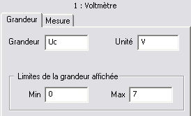

- Faire glisser l’entrée analogique () sur l’axe vertical et paramétrer la en voltmètre comme suit :

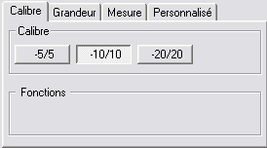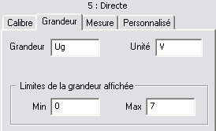

- Faire glisser le chronomètre () sur l’axe horizontal et paramétrer comme suit :

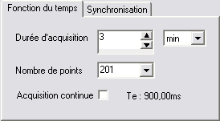

3) Réaliser les mesures suivantes :

- Mettre sous tension le générateur.

- Fermer l’interrupteur K₂ puis K₁ ( cet ordre est impératif).

- Dans le menu déroulant de l’onglet « Afficheur » sélectionner la tension voulue :
- mesurer la tension U_{G} aux bornes du générateur.
- mesurer la tension U_{C} aux bornes du condensateur.

U_{G} = ………………………….. |  | U_{C} =………………………………..

Appel n° 2
Faire vérifier les mesures précédentes.

- Ouvrir K₁ puis K₂ (cet ordre est impératif).

- Sélectionner le graphique.
- Lancer l’acquisition en cliquant sur le bouton vert ()

- Nommer l’expérience « Charge d’un condensateur » et simultanément cliquer sur Lancer et fermer l’interrupteur K₁.

- A la fin de l’acquisition, fermer K₂ pendant quelques secondes pour décharger le condensateur.

- Ouvrir K₁ et K₂.

4) Exploitation des résultats :

- Tracé de la courbe U_{C} = f(t) et de la courbe U_{G} = f(t)

Menu Affichage, Traitement des données et lissage comme suit :

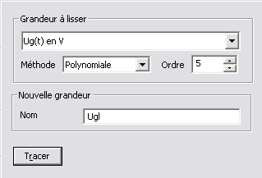 | 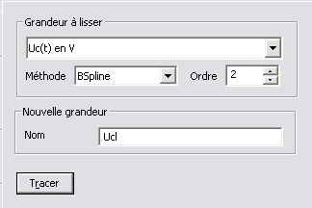

- Désactiver l’affichage des deux premières courbes comme suit :
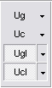
5) Exploitation des résultats :

Sachant que t_{C} correspond au temps que met le condensateur pour atteindre la tension U qui correspond à 63 % de la tension du générateur U_{G}.
- Calculer la tension U en V (arrondir au centième). | U =…………………………..V

- Dans le menu Outil sélectionner Coordonnées et faire apparaître la lecture de t_{C} .

t_{C} =………………………….s

- Enregistrer le fichier au format Nomdelélève.lab.

6) Calcul théorique de la constante de temps :

La constante de temps t_{C} d’un circuit de charge d’un condensateur est égale au produit R×C (avec R en ohms et C en farads).
Sachant que R = 4700 Ω et C = 4,7×10⁻³ F.

- Calculer t_{C}. | t_{C} = R×C =...........................................s

7) Conclusion :

- Comparer la valeur obtenue graphiquement et la valeur de t_{C.}

……………………………………………………………………………………………………………………………..

……………………………………………………………………………………………………………………………..

……………………………………………………………………………………………………………………………..

- Vers quelle valeur se rapproche U_{C} quand le temps de charge devient très grand ?

……………………………………………………………………………………………………………………………..

……………………………………………………………………………………………………………………………..

……………………………………………………………………………………………………………………………..

8) Remise en état du poste de travail.

Appel n° 3
Faire vérifier la remise en état du poste de travail.

